一、远程仓库

1.github

1.1创建SSH key

ssh-keygen -t rsa -C "youremail@example.com"

1.2 创建github账号

https://github.com/new

1.3 本地公钥位置

/c/Users/IEase/.ssh (这个文件id_rsa.pub)

1.4 判断本地与github是否连通

ssh -T git@github.com

1.5 添加远程仓库

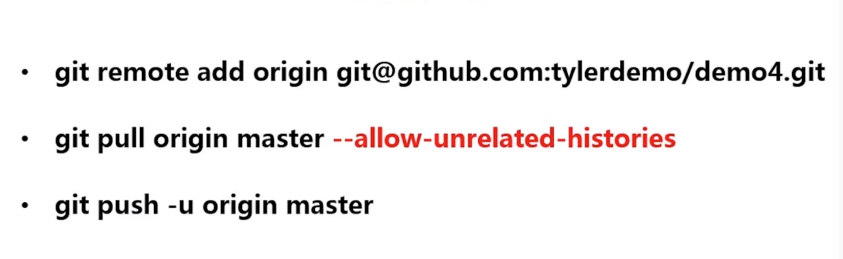

关联github

git remote add origin https://github.com/IEase/demo1.git

把本地仓库的东西push到远程仓库

git push -u origin master

二、克隆仓库

git clone ***************.git

三、标签管理

1.查看所有标签 git tag

2.创建标签 git tag name

3.指定提交信息 git tag -a name -m "msg"

4.删除标签 git tag -d name

5.标签发布 git push origin name

四、分支管理

1.创建分支 git branch name

2.查看所有分支 git branch

3.切换分支 git checkout name

4.把某分支合并到当前分支上 git merge name